* Πατήστε στο σύνδεσμο να δείτε ένα video για αυτό που θα φτιάξουμε

<https://www.youtube.com/watch?v=UUBFCytj1-E>

* και μετά εξερευνήστε στην πλατφόρμα

[**https://docs.wokwi.com**](https://docs.wokwi.com)

**Μελετήστε και τις εξής εντολές:**

* int **pin = 7;** : Δηλώνει τη μεταβλητή pin που αποθηκεύει την αριθμητική τιμή της ψηφιακής θύρας 7.
* •**void setup() { ... }**: Αυτή η συνάρτηση εκτελείται μία φορά όταν το Arduino ξεκινά. Χρησιμοποιούμε pinMode(pin, OUTPUT); για να ορίσουμε τη θύρα 7 ως έξοδο.
* •**void loop() { ... }**: Αυτή η συνάρτηση εκτελείται επανειλημμένα.
* o **digitalWrite(pin, HIGH);**: Ενεργοποιεί (ανάβει) το LED.
* o **delay(1000);**: Περιμένει 1000 χιλιοστά του δευτερολέπτου (1 δευτερόλεπτο).
* o **digitalWrite(pin, LOW);**: Απενεργοποιεί (σβήνει ) το LED.
* o **delay(1000);**: Περιμένει 1000 χιλιοστά του δευτερολέπτου(1 δευτερόλεπτο).

Λίγα λόγια

**Wokwi**

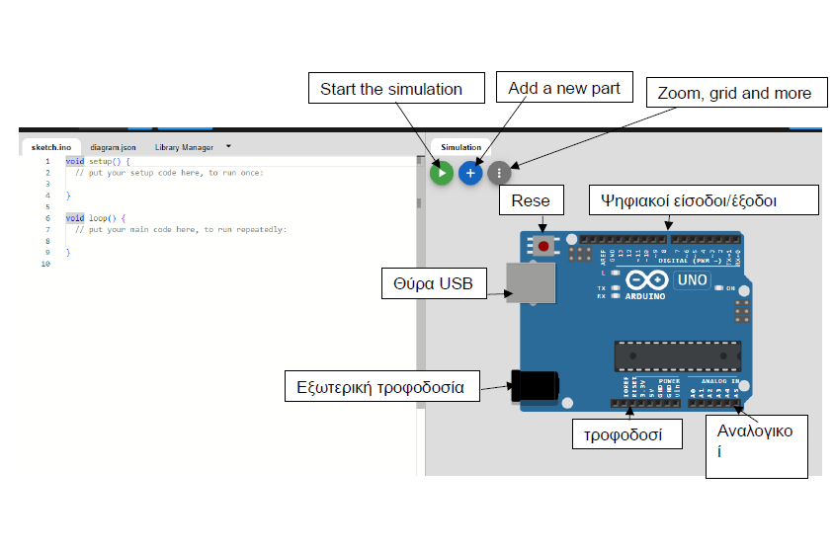

**Δωρεάν πλατφόρμα προσομοίωσης έργων IoT**

Το **Wokwi** είναι μία ολοκληρωμένη δωρεάν διαδικτυακή πλατφόρμα (web εφαρμογή), η οποία επιτρέπει στους χρήστες να προγραμματίζουν και να προσομοιώνουν έργα **Internet of Things (IoT)** χρησιμοποιώντας τις πιο διαδεδομένες πλακέτες ανάπτυξης (Arduino, ESP32, STM32, Raspberry Pi Pico) χωρίς την ανάγκη φυσικών συσκευών. Για κάθε μία από τις πλακέτες, το wokwi διαθέτει πληθώρα ηλεκτρονικών εξαρτημάτων τα οποία μπορεί κάποιος να προσαρτήσει στο έργο του, κάνοντας τις απαραίτητες συνδέσεις και προγραμματισμούς.

Γιατί να χρησιμοποιήσει το wokwi;

To wokwi είναι ιδιαίτερα χρήσιμο οποιονδήποτε ενδιαφέρει η ενασχόληση με το Science, Technology, Engineering and Mathematics (STEM) και θέλει να δοκιμάσει το αντικείμενο, πριν προβεί σε αγορά εξαρτημάτων.

Το μόνο που χρειάζεται η πλατφόρμα, είναι ένας περιηγητής ιστού (browser) και επίσκεψη στη σελίδα. Εκεί, θα βρει κανείς μια μεγάλη συλλογή από έτοιμα έργα τα οποία μπορεί να δει πως λειτουργούν καθώς και να τα τροποποιήσει.

Η πλατφόρμα wokwi προσφέρει επίσης τη δυνατότητα δημιουργίας δωρεάν λογαριασμού με σκοπό τη φιλοξενία προσωπικών έργων τα οποία αποθηκεύονται online και είναι πάντοτε προσβάσιμα από το δημιουργό τους. Βέβαια, ως προεπιλογή τα έργα τα οποία αποθηκεύονται είναι διαθέσιμα για προβολή από όλους (public).

Φυσικά, για κάποιον/α που δεν έχει ασχοληθεί στο παρελθόν με το αντικείμενο, το wokwi έχει μια οργανωμένη βιβλιοθήκη αναφοράς στη διεύθυνση **https://docs.wokwi.com** . Το μόνο αρνητικό είναι, πως δεν υπάρχει προς το παρόν υποστήριξη για την ελληνική γλώσσα.